**NACRT**

Na osnovu člana 3 stava 1 tačke 1, člana 4, stava 2 i člana 5 Odluke o izgradnji lokalnih objekata od opšteg interesa („Sl.list CG – opštinski propisi“, broj 14/22, 59/22, 30/23), člana 38 Zakona o lokalnoj samoupravi (“Sl.list CG” br. 02/18, 34/19, 38/20, 50/22 i 84/22) i člana 36 Statuta Opštine Kotor ("Sl. list CG – opštinski propisi" br. 37/19), Skupština Opštine Kotor, na sjednici održanoj dana _________2024. godine, donijela je

**O D L U K U**

**o utvrđivanju lokacije za izgradnju fekalne kanalizacije**

**sa pumpnom stanicom u naselju Pržice**

**Član 1**

Ovom Odlukom utvrđuje se lokacija i urbanističko – tehnički uslovi fekalne kanalizacije sa pumpnom stanicom u naselju Pržice koja će se postaviti u putnom pojasu postojeće saobraćajnice sa priključcima i to na sledećim kat. parc. 28, 44, 46, 10/1, 10/25, 10/26, 6/1 sve K.O. Dub i na kat. parc. 1133/2, 1044/9, 1044/1, 1044/3, 1043/3, 1042 i 1045 sve K.O. Kavač.

Inicijativu za donošenje ove Odluke podnio je Sekretarijat za investicije Opštine Kotor.

**Član 2**

Glavni cilj ovog projekta je rješavanje kanalizacionog sistema u ovom dijelu teritorije Opštine Kotor.

**Član 3**

Ovom Odlukom sa elementima urbanističko tehničkih uslova određuje se lokacija za izradu glavnih projekata, reviziju glavnih projekata, izdavanje odobrenja za građenje, građenje objekta i izdavanje odobrenja za upotrebu objekta za izgradnju fekalne kanalizacije sa pumpnom stanicom u naselju Pržice.

**Član 4**

**PROGRAMSKI ZADATAK BR. 18-334/23-17702-2 OD 19.07.2023. GODINE:**

Ovim programskim zadatkom a u skladu sa propisima za projektovanje hidrotehničkih instalacija, obuhvaćeno je Idejno rješenje izgradnje kanalizacione mreže u naselju Pržice, opština Kotor. Cilj ovog Idejnog rješenja je obezbijediti adekvatne podloge za projektovanje fekalne kanalizacije u dužini od cca 1.6 km i priključenje kanalizacionog sistema Pržica na glavni kanalizacioni sistem Kotora i to na kanalizacioni kolektor kod ulaza u tunel Vrmac sa tivatske strane, između rešetke kod pjeskolova i ulaza u tunel. Zbog visinske razlike od oko 15 m na spoju kraka 3 i kraka 5 potrebno je predvidjeti i šahtnu pumpnu stanicu.

* **Postojeće stanje hidrotehničke infrastrukture**

Na planiranom području ne postoji izgrađena mreža fekalne kanalizacije. Zbog toga su postojeći objekti priključeni na nezavisne septičke jame. Duž postojeće saobraćajnice Kavač – Dub nedavno je izgrađen cjevovod vodovoda, uglavnom sredinom saobraćajnice, što dalje uslovljava situacioni položaj planirane fekalne kanalizacije.

* **Planirano stanje hidrotehničkih instalacija na predmetnoj lokaciji**

Na predmetnoj dionici u naselju Pržice je planirana izgradnja nove kanalizacione mreže. Ovim rješenjem je obrađen situacioni plan buduće fekalne kanalizacije, u skladu sa dobijenim uslovima projektovanja i stanjem na terenu (postojeći cjevovodi i elektro instalacije). Ovo Idejno rješenje će poslužiti kao osnovni korak za usvajanje i detaljnu razradu Glavnog projekta.

Planirana kanalizaciona mreža se sastoji iz 6 krakova.

**KRAK 1** planirane fekalne kanalizacije je gravitacioni krak u dužini od cca 605 m. Situaciono je pozicioniran desnom stranom saobraćajnice (posmatrano nizvodno) do polovine kraka gdje je izvršen prelaz na lijevu stranu zbog propusta i položaja postojećih instalacija. Nagib terena je od minimalnih 0.5% do maksimalnih 11%. Zbog relativno velikog pada terena, odnosno pada većeg od preporučenog, potrebno je Glavnim projektom predvidjeti šahtove sa kaskadama ili šahtove za kompenzaciju energije. Ovaj krak je planiran tako da ne dolazi u dodir sa novoizgrađenim cjevovodom vodovoda, izuzev pomenutog ukrštanja. U krak 1 se ulivaju 2 kraka od postojećih saobraćajnica, kako bi svaki objekat gravitaciono dobio pristup planiranoj fekalnoj kanalizaciji.

**KRAK 2** planirane fekalne kanalizacije je gravitacioni krak u dužini od cca 212 m. Situaciono je pozicioniran sredinom postojeće saobraćajnice, zbog uklapanja u katastarsku parcelu 1133/2 KO Kavač. Nagib terena na ovoj dionici se kreće od minimalnih 0.5% do maksimalnih 3.7%. Nagib cjevovoda na ovoj dionici će biti u preporučenom opsegu za usvojeni prečnik cjevovoda. Potrebno je posebno obratiti pažnju na početak cjevovoda, odnosno zaštitu i kačenje planiranog cjevovoda o mostovsku konstrukciju.

**KRAK 3** planirane fekalne kanalizacije je gravitacioni krak u dužini od cca 525 m. Situaciono je pozicioniran lijevom stranom saobraćajnice i vodi do planirane pumpne stanice. Nagib terena je od minimalnih 6% do maksimalnih 17.5%. Zbog velikog pada terena, potrebno je Glavnim projektom predvidjeti šahtove sa kaskadama ili šahtove za kompenzaciju energije. Na kraku 3 dolazi do grananja kraka 6planirane fekalne kanalizacije. To je gravitacioni krak u dužini od cca 272 m, predviđen je kako bi sve parcele dobile pristup planiranoj fekalnoj kanalizaciji.

**PUMPNA STANICA** je planirana zbog visinske razlike od oko 15m na kraju kraka 3 (na spoju saobraćajnice Dub-Kavač i magistralnog puta) i kanalizacionog kolektora na koji je potrebno priključiti krak od naselja Pržice. Idejnim rješenjem definisana je samo lokacija pumpne stanice, dok će dimenzionisanje i svi potrebni detalji za izvođenje biti sastavni dio Glavnog projekta. U slučaju prestanka rada pumpi potrebno je predvidjeti havarijski ispust, a osim toga i alternativno napajanje električnom energijom preko dizel agregata.

**KRAK 4 – HAVARIJSKI ISPUST** planirane pumpne stanice je gravitacioni krak u dužini od cca 15m.Prečnik havarijskog cjevovoda će biti takav da može propustiti istu količinu vode koja može doći dovodnim gravitacionim cjevovodom. Havarijski ispust ima funkciju usmjeravanja dospjele vode u postojeći potok, ukoliko iz nekog razloga dođe do prekida rada pumpi.

**KRAK 5 – POTISNI CJEVOVOD** od planirane pumpne stanice vodi do priključenja na glavni kanalizacioni sistem Kotora i dužine je cca 230m. Priključak se nalazi kod ulaza u tunel Vrmac sa tivatske strane, između rešetke kod pjeskolova i ulaza u tunel. Potisni cjevovod je planiran u bankini uz magistralni put (prema situacionom planu), pa glavnim projektom mora biti usklađen sa postojećim instalacijama (cjevovodima regionalnog vodovoda DN400, DN200, mjerno regulacionim blokom za industrijsku zonu, kablovima za javnu rasvjetu i sl.). Minimalni prečnik potisnog cjevovoda propisan uslovima „Vodovod i kanalizacija Kotor“ je DN90 a materijal PEHD PE-100, pa će prečnik cjevovoda biti usvojen nakon hidrauličkog proračuna i dimenzionisanja pumpne stanice, što će biti obuhvaćeno Glavnim projektom. Na uklapanju na priključak kod tunela Vrmac potisni cjevovod mora proći ispod magistralnog puta. Na toj dionici PEHD cijev staviti u zaštitnu čeličnu cijev u dužini od 12.5m. Glavnim projektom će biti usvojen i prečnik i materijal gravitacionih cjevovoda (PVC ili PP krutosti SN8). Rastojanja između šahtova iznose do maksimalnih 40m. Priključenje postojećih objekata je potrebno izvesti gravitaciono, kad god je to moguće, ukoliko je zadovoljen uslov da je kota najnižeg podnog slivnika u objektu viša od kote poklopca šahta van objekta (min 20cm). Na taj način se izbjegava vraćanje otpadne vode i plavljenja u slučaju nizvodnog začepljenja. Ukoliko ovo nije moguće priključenje se mora izvesti prepumpavanjem otpadne vode.

Izbor i položaj pumpi nijesu obaveza „Vodovod i kanalizacija Kotor“ doo, već su to interne instalacije objekata koji se priključuju.

|  |  |  |  |
| --- | --- | --- | --- |
| **Broj parcele** | **Katastarska Opština** | **LN** | **Nosilac prava** |
| 28 | KO DUB | 36 | OPŠTINA KOTOR |
| 44 | KO DUB | 36 | OPŠTINA KOTOR |
| 46 | KO DUB | 36 | OPŠTINA KOTOR |
| 10/1 | KO DUB | 406 | KOVAČEVIĆ RADOMIR BOGDAN, MRŠULJA MARKO |
| 10/26 | KO DUB | 128 | MRŠULJA MARKO |
| 10/25 | KO DUB | 389 | NESIMI BIDA |
| 6/1 | KO DUB | 128 | MRŠULJA MARKO |
| 844 | KO KAVAČ | 58 | OPŠTINA KOTOR |
| 1133/2 | KO KAVAČ | 1048 | OPŠTINA KOTOR |
| 1044/9 | KO KAVAČ | 1050 | IVANOVIĆ SLAĐANA, KRIVOKAPIĆ MIRJANA, RADONJIĆ MIRKO, RADONJIĆ ŽELJKO, NIKOLIĆ SNEŽANA, RADONJIĆ PETAR, SOLOMUN VESNA,  RADONJIĆ TATJANA, RADONJIĆ NEBOJŠA, RADONJIĆ MLADEN, DAKOVIĆ MILENA, RADONJIĆ GORAN, MATIJEVIĆ DRAGAN |
| 1044/1 | KO KAVAČ | 926 | CRNA GORA |
| 1044/3 | KO KAVAČ | 57 | JAVNO DOBRO PUTEVI SR CRNE GORE |
| 1041/2 | KO KAVAČ | 57 | JAVNO DOBRO PUTEVI SR CRNE GORE |
| 1043/3 | KO KAVAČ | 57 | JAVNO DOBRO PUTEVI SR CRNE GORE |
| 1042 | KO KAVAČ | 626 | ČELANOVIĆ (POPOVIĆ) LJUBICA |
| 1045 | KO KAVAČ | 884 | RADONJIĆ ČEDOMIR ŽELJKO, MANOJLOVIĆ ROĐ. DAKOVIĆ VIDAK BRANKA, MATIJEVIĆ MATO DRAGAN, JANKOVIĆ ROĐ. DAKOVIĆ VIDAK DRAGANA, RADONJIĆ VOJISLAV GORAN, DAKOVIĆ VIDAK LJILJANA, RADONJIĆ MIODRAG MIRKO, RADONJIĆ SAVO MLADEN, RADONJIĆ BRANISLAV NEBOJŠA, RADONJIĆ PETAR, NIKOLIĆ NIKOLA SNEŽANA, RADONJIĆ BRANISLAV TATJANA, SOLOMUN BRANISLAV VESNA |

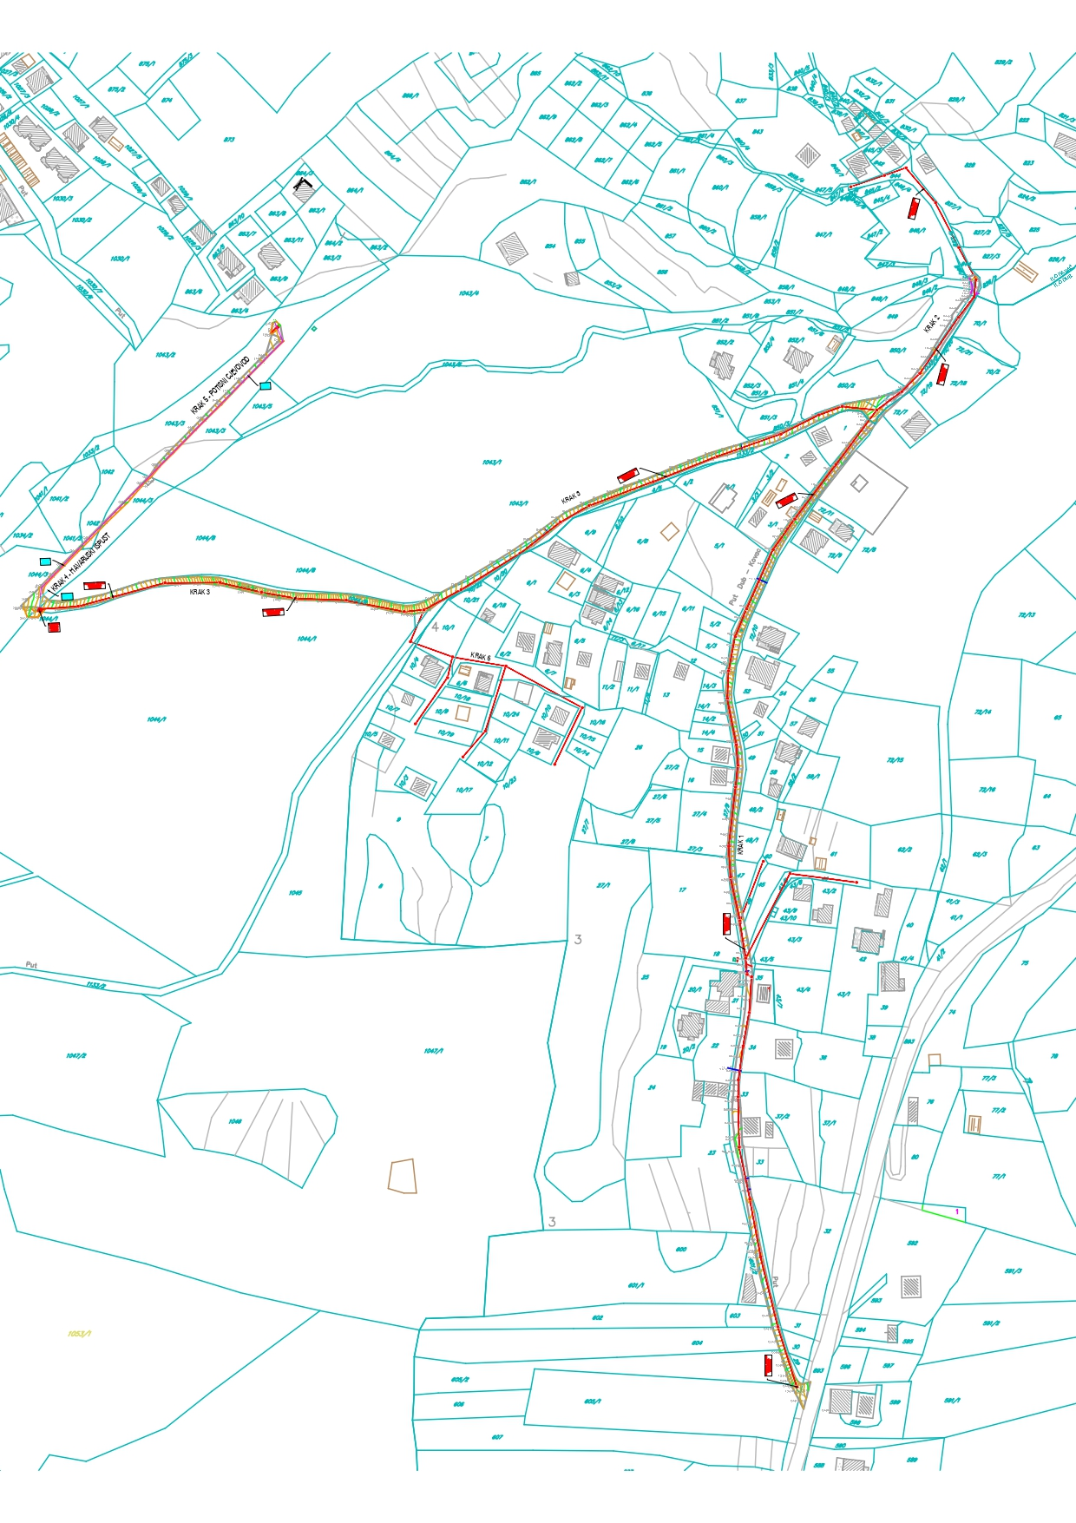

*Situacioni plan iz Idejnog rješenja za izgradnju fekalne kanalizacije i pumpne stanice*



*Satelitski prikaz predmetnog područja obuhvaćenog Idejnim rješenjem*

* **Osnovni projektni parametri / osnove za izradu tehničke dokumentacije**

1. **Programski zadatak**

Programski zadatak je obavezujući za projektanta i predstavlja istovremeno i osnovu za izradu Glavnog projekta.

1. **Idejno rješenje**

Naručilac je prethodno izradio Idejno rješenje za izgradnju kanalizacije u naselju Pržice koje će projektantu poslužiti kao osnova za dalju razradu tehničke dokumentacije (Idejno rješenje izrađeno od strane “EXPLORING” doo br. 120/22 od 20.12.2022.godine) na osnovu Uslova za projektovanje izdatih od strane “Vodovod i kanalizacija Kotor” doo br. 2984 od 07.07.2022.god.

1. **Geodetske podloge**

Naručilac je prethodno izradio geodetske podloge za nivo Glavnog projekta koje će projektantu poslužiti kao podloge za izradu tehničke dokumentacije (*GeoPlan inženjering doo, oktobar 2022.god.).*

1. **Uvid u postojeće stanje**

Projektant je dužan da pri projektovanju koristi podatke sa terena koje će i sam prikupiti. U tom smislu dužan je da izvrši analizu terena i postojeće infrastrukture, na osnovu čega će utvrditi potrebu za izmještanjem instalacija. Projektant će, posredstvom naručioca, pribaviti svu do sada urađenu projektnu dokumentaciju za predmetni i/ili lokalitete u koje se predmetni lokalitet uklapa i sa njom izvršiti usklađivanje, ukoliko takva dokumentacija postoji

Tehnička dokumentacija mora biti urađena tako da bude usklađena sa sljedećim zakonskim i podzakonskim aktima: Zakon o planiranju prostora i izgradnji objekata, Zakonom o putevima, Zakonom o bezbjednosti saobraćaja na putevima i podzakonskim aktima donešenim na osnovu navedenih zakona, drugim zakonima, pravilnicima i propisima koji regulišu izradu pojedinih djelova tehničke dokumentacije, MEST i EN standardima (JUS se koristi u slučaju da ne postoje MEST ili EN standardi), normativima i pravilima struke.

Sadržaj cjelokupne tehničke dokumentacije mora biti usklađen sa odredbama Pravilnika o načinu izrade i sadržini tehničke dokumentacije za građenje objekata ("Službeni list Crne Gore", br. 044/18 od 06.07.2018, 043/19 od 31.07.2019).

**Član 5**

Glavni projekat za izgradnju navedenog lokalnog objekta od opšteg interesa izradiće se na osnovu ove Odluke, a u skladu sa važećim tehničkim normativima, standardima i normama propisanim odredbama Zakona o planiranju prostora i izgradnji objekata ("Službeni list Crne Gore", br. 64/17, 44/18, 63/18, 11/19, 82/20, 86/22 i 04/23) i Pravilnika o načinu izrade i sadržini tehničke dokumentacije za građenje objekata ( „Sl. list CG „ br. 44/18, 43/19).

Glavni projekat podliježe reviziji u skladu sa čl. 81 Zakona o planiranju prostora i izgradnji objekata ("Službeni list Crne Gore", br. 64/17, 44/18, 63/18, 11/19, 82/20, 86/22 i 04/23) i u skladu sa čl. 7 Odluke o izgradnji lokalnih objekata od opšteg interesa („Sl.list CG – opštinski propisi“, broj 14/22, 59/22, 30/23).

**Član 6**

O sprovođenju ove Odluke staraće se Sekretarijat za investicije Opštine Kotor i “Vodovod i kanalizacija Kotor” doo.

**Član 7**

Ova Odluka stupa na snagu osmog dana od dana objavljivanja u “Sl.listu Crne Gore-opštinski propisi”.

**Broj: 11-_______**

**Kotor, ____2024.godine**

**SKUPŠTINA OPŠTINE KOTOR**

**PREDSJEDNICA**

**Maja Mršulja**

**O b r a z l o ž e nj e**

U skladu sa Odlukom o izgradnji lokalnih objekata od opšteg interesa („Sl.list CG – opštinski propisi“, broj 14/22, 59/22, 30/23), a na osnovu inicijative Sekretarijata za investicije, ovaj organ je pripremio Nacrt Odluke kojom se utvrđuje lokacija i urbanističko – tehnički uslovi fekalne kanalizacije sa pumpnom stanicom u naselju Pržice koja će se postaviti u putnom pojasu postojeće saobraćajnice sa priključcima i to na sledećim kat. parc. 28, 44, 46, 10/1, 10/25, 10/26, 6/1 sve K.O. Dub i na kat. parc. 1133/2, 1044/9, 1044/1, 1044/3, 1043/3, 1042 i 1045 sve K.O. Kavač.

Glavni cilj ovog projekta je rješavanje kanalizacionog sistema u ovom dijelu teritorije Opštine Kotor. Naime, na planiranom području ne postoji izgrađena mreža fekalne kanalizacije, zbog čega su postojeći objekti priključeni na nezavisne septičke jame. Ovim rješenjem je obrađen situacioni plan buduće fekalne kanalizacije, kojim će se obezbijediti adekvatne podloge za projektovanje fekalne kanalizacije i priključenje kanalizacionog sistema Pržica na glavni kanalizacioni sistem Kotora, kojim će se regulisati problem neadekvatnog kanalizacionog sistema na ovom poodručju.

Nacrt Odluke se stavlja na javnu raspravu u trajanju od 15 dana.

**Sekretarijat za urbanizam, stanovanje**

**i uređenje prostora**